设计目的：
Python是一种开源的、解析性的，面向对象的语言编程。它语法优雅，可读性强，让程序员注重功能实现，而非代码本身实现细节。现广泛运用于Web开发、运维自动化、测试自动化及数据挖掘等多个行业和领域。Python课程设计旨在加深我们对Python程序设计的认识，对Python语言及其语言生态有一个进一步的掌握和应用，学会运用Python标准库及外接相关库来解决实际问题的基本能力，培养及提高我们分析问、解决问题的能力，尤其提高学生使用Python为开发语言来进行问题描述、交流与思考的能力。经过讨论分析，我们最终选择了“五子棋”作为本次课设主题。
五子棋起源于中国上古时期的传统黑白棋种之一。主要流行于华人和汉字文化圈的国家以及欧美一些地区，是世界上最古老的棋。古代五子棋棋盘与围棋棋盘是通用的，直到1931年，才出现所谓五子棋专用棋盘，为十五路（15×15）棋盘。现在人们压力日益增大，需要劳逸结合才能获得更高的工作效率，工作之余的娱乐对于每一个人来说必不可少。五子棋这种娱乐方式容易上手，老少皆宜，而且趣味横生，引人入胜；不仅能增强思维能力，提高智力，而且富含哲理，有助于修身养性。

设计要求：
本次课程设计的主要任务是以Python为开发语言完成一个100~300行左右规模的程序项目开发。具体几点要求如下：
- 编写程序代码，调试所写程序使其能够正确的运行。
- 由图形界面，能够用鼠标进行操作。
- 能够进行五子棋游戏的基本操作，即玩家下棋及胜负或平的判定。
- 能够实现悔棋及认输等附加功能。

总体设计：
基于Python的标准GUI库tkinter快速创建GUI应用程序。
运行程序提示可开始游戏。人人对战，二人轮流落子。界面显示提示信息当点轮到哪一方落子。当黑方获胜或白方获胜或平局时作出判定，并弹出提示框，告知玩家当前对局结束。
程序功能图及整体流程图如下所示。
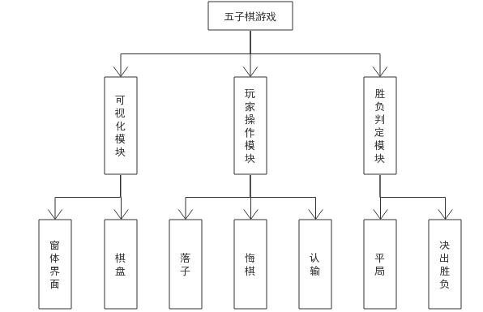
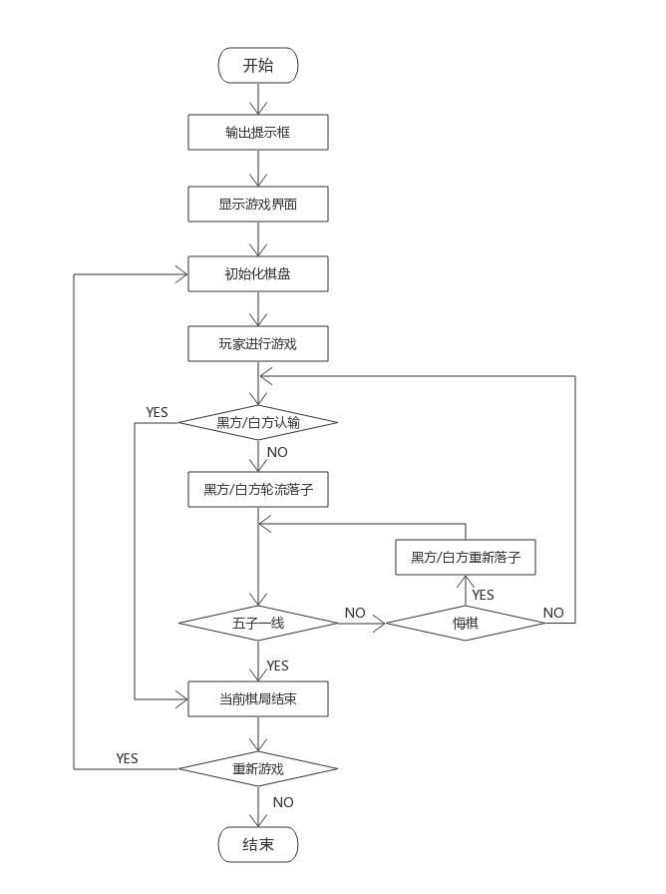
图 1整体流程图
图 2程序功能图

